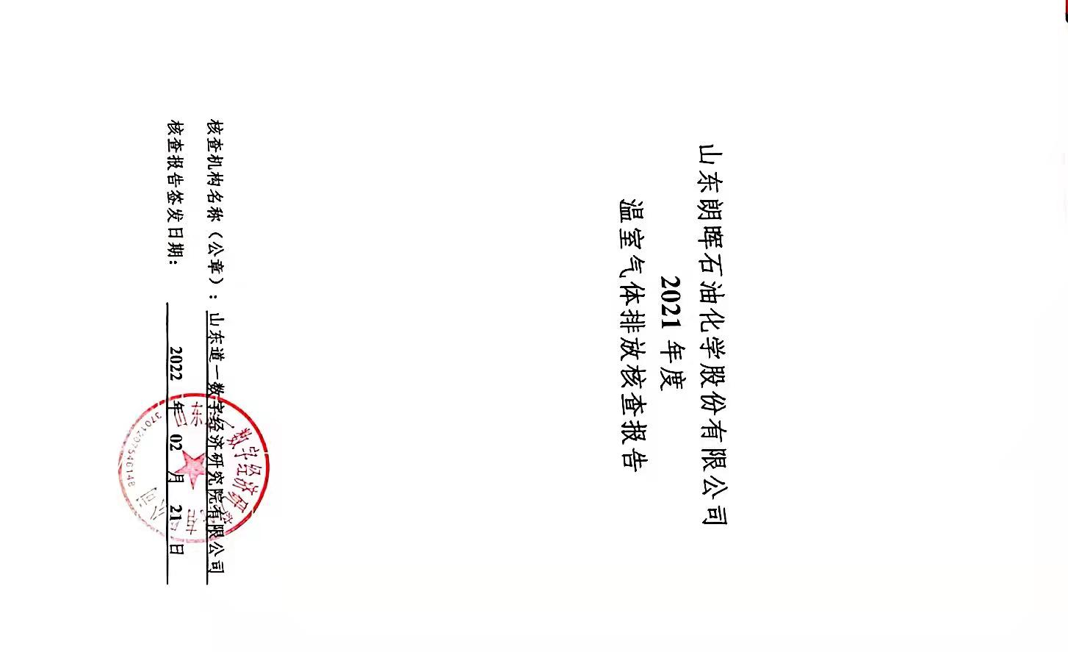
核查基本情况表
重点排放单位名称 | 山东朗晖石油化学股份有限公司 | 地址 | 淄博市临淄区金山镇经济开发区内
联系人 | 张克 | 联系方式 | 13792192566
重点排放单位是否是委托方？ 是 否，如否，请填写以下内容。
委托方名称 | 山东朗晖石油化学股份有限公司 | 地址 | 淄博市临淄区金山镇经济开发区内
联系人 | 张克 | 联系方式 | 13792192566
重点排放单位所属行业领域 |  | 有机化学原料制造（所属行业C2614）
重点排放单位是否为独立法人 |  | 是
核算和报告依据 |  | 《中国化工生产企业温室气体排放核算方法与报告指南（试行）》
温室气体排放报告(初始)版本/日期 |  | 2022年 02月 15 日
温室气体排放报告(最终)版本/日期 |  | 2022年 02月 21 日
初始报告的排放量（tCO₂e） |  | 2021年度
 |  | 244772.85
经核查后的排放量（tCO₂e） |  | 2021年度
 |  | 244772.85
初始报告排放量和经核查后排放量差异的原因 |  | 无差异
核查结论
基于文件评审和现场评审，在所有不符合项关闭之后，核查机构确认：
1、重点排放单位的排放报告与核算方法与报告指南的符合性
- 排放单位2021年排放报告的核算方法符合《中国化工生产企业温室气体排放核算方法与报告指南（试行）》的要求。
2、重点排放单位的排放量声明
- 经核查的排放量与最终排放报告中一致。
年份 | 2021
化石燃料燃烧排放量（tCO₂e） | 328.40
过程排放量（tCO₂e） | 0
净购入电力对应的排放（tCO₂e） | 65612.86
净购入热力对应的排放（tCO₂e） | 177441.08
废水处理的排放（tCO₂e） | 1390.51
总排放量（tCO₂e） | 244772.85
3、重点排放单位的排放量存在异常波动的原因说明
无
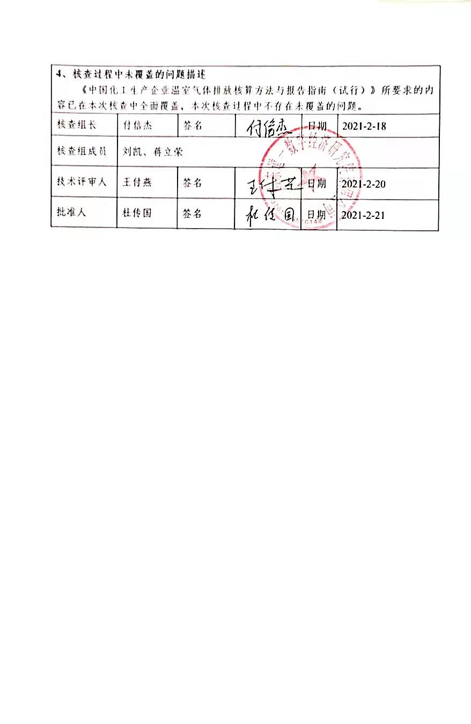
目 录
1. 概述 3
1.1 核查目的 3
1.2 核查范围 4
1.3 核查准则 4
2. 核查过程和方法 5
2.1 核查组安排 5
2.1.1 核查机构及人员 5
2.1.2 核查时间安排 5
2.2 文件评审 6
2.3 现场核查 6
2.4 核查报告编写及内部技术评审 7
3. 核查发现 7
3.1排放单位基本情况的核查 7
3.1.1 排放单位简介及组织机构 7
3.1.2 产品服务及生产工艺 9
3.1.3 能源统计及计量情况 12
3.2 核算边界的核查 15
3.3 核算方法的核查 16
3.4 核算数据的核查 17
3.4.1 活动水平数据及来源的核查 17
3.4.1.1 化石燃料活动数据核查 17
3.4.1.2 电力活动水平数据核查 19
3.4.1.3热力活动水平数据核查 20
3.4.1.4 废水厌氧处理活动水平数据核查 21
3.4.2 排放因子和计算系数数据及来源的核查 24
3.4.2.1化石燃料排放因子核查 24
3.4.2.2净购入使用电量排放因子 25
3.4.2.3净购入使用热力排放因子 25
3.4.2.4废水厌氧处理排放因子 25
3.4.3 排放量的核查 25
3.5 质量保证和文件存档的核查 27
3.6 其他核查发现 27
4. 核查结论 28
4.1排放报告与方法学的符合性 28
4.2年度排放量及异常波动声明 28
4.3核查过程中未覆盖的问题描述 28
5. 附件 29
附件1：不符合清单 29
附件2：对今后核算活动的建议 30
附件3：支持性文件清单 31

1. 概述

1.1 核查目的
国家发展改革委《关于组织开展重点企（事）业单位温室气体排放报告工作的通知》（发改气候〔2014〕63号）、《关于落实全国碳排放权交易市场建设有关工作安排的通知》（发改气候〔2015〕1024号）、《国家发改委办公厅关于切实做好全国碳排放权交易市场启动重点工作的通知》（发改办气候〔2016〕57号）等文件要求及山东省发展和改革委员会的总体安排，第三方核查机构在山东省发展和改革委员会的指导下，独立公正地开展核查工作，确保数据完整准确。根据《全国碳排放权交易第三方核查参考指南》，核查的具体目的包含如下内容：
（1）为准确核算排放单位自身温室气体排放，更好地制定温室气体排放控制计划、碳排放权交易策略提供支撑，并为全国碳交易制度下的配额分配和企业履约提供支撑；
（2）督促排放单位建立健全温室气体排放管理制度，建立温室气体核算和报告的质量保证体系，挖掘碳减排潜力，促进企业减少温室气体排放；
（3）为主管部门准确掌握排放单位温室气体排放情况，制定相关政策提供支撑；
（4）核查排放企业提供的温室气体排放报告及其他支持文件是否完整可靠，并且符合《中国化工生产企业温室气体排放核算方法与报告指南（试行）》（以下简称《核算方法与报告指南》）和《全国碳排放权交易第三方核查参考指南》的要求，对记录和存储的数据进行评审，判断数据及计算结果是否真实、可靠、正确。

1.2 核查范围
此次核查范围包括排放单位核算边界内的温室气体排放总量、碳排放权交易补充数据。范围包括：化石燃料燃烧产生的二氧化碳排放、过程二氧化碳排放、企业净购入使用电力、热力产生的二氧化碳排放、废水厌氧处理过程产生二氧化碳排放当量。

1.3 核查准则
根据《全国碳排放权交易第三方核查参考指南》，为了确保真实公正地获取排放单位的温室气体排放信息，此次核查工作在开展工作时，第三方核查机构遵守下列原则：
1）客观独立
第三方核查机构独立于被核查企业，避免利益冲突，在核查活动中保持客观、独立。
2）公平公正
第三方核查机构在核查过程中的发现、结论、报告应以核查过程中获得的客观证据为基础，不在核查过程中隐瞒事实、弄虚作假。
3）诚信保密
第三方核查机构的核查人员在核查工作中诚信、正直，遵守职业道德，履行保密义务。
同时，此次核查工作的相关依据包括：
- 《碳排放权交易管理暂行办法》（中华人民共和国国家发展和改革委员会令第17号）
- 《国家发展和改革委员会办公厅关于切实做好全国碳排放权交易市场启动重点工作的通知》（发改办气候〔2016〕57号）
- 《关于落实全国碳排放权交易市场建设有关工作安排的通知》（发改气候〔2015〕1024号）
- 《生态环境部办公厅关于加强企业温室气体排放报告管理相关工作的通知》（环办气候〔2021〕9号）
- 《全国碳排放权交易企业碳排放补充数据核算报告模板》
- 《全国碳排放权交易第三方核查参考指南》
- 《中国化工生产企业温室气体排放核算方法与报告指南（试行）》
-《用能单位能源计量器具配备和管理通则》（GB 17167-2006）

2. 核查过程和方法

2.1 核查组安排

2.1.1 核查机构及人员
根据审核员的专业领域、技术能力、重点排放单位的规模和经营场所数量等实际情况，第三方核查机构指定了本次核查的核查组组成及技术复核人。
核查组由3名核查员组成，对于需要现场抽样的排放单位，每个抽样现场由一名核查员进行现场核查。并指定一名独立于核查组的技术复核人做质量复核。核查组组成及技术复核人见表2-1。
表2-1核查组成员及技术复核人员表
序号 | 姓名 | 职务 | 在审核组中的作用
1 | 付信杰 | 核查组组长 | 主要负责项目分工、质量控制并参加现场访问，撰写核查报告
2 | 刘凯 | 核查组成员 | 主要负责文件评审并参加现场访问
3 | 蒋立荣 | 核查组成员
4 | 王付燕 | 技术复核 | 质量复核

2.1.2 核查时间安排
此次核查任务的时间安排如下表2-2所示。

表2-2核查时间安排表
日期 | 时间安排
2022年02月09日 | 文件评审
2022年02月10日-01月11日 | 现场核查
2022年02月15日 | 完成核查报告初稿
2022年02月18日 | 技术复核
2022年02月21日 | 核查报告签发

2.2 文件评审
根据《全国碳排放权交易第三方核查参考指南》，核查组对如下文件进行了文件评审：
1）排放单位提交的2021年度温室气体排放报告（初始）；
2）排放单位提供的支持性文件，详见核查报告“参考文件”。
核查组通过评审以上文件，识别出现场核查的重点为：现场查看排放单位的实际排放设施和测量设备是否和排放报告中的一致，现场查阅排放单位的支持性文件，通过交叉核对判断初始排放报告中的活动水平和排放因子数据是否真实、可靠、正确。核查组在评审初始排放报告及最终排放报告的基础上形成核查发现及结论，并编制本核查报告。

2.3 现场核查
核查组于2022年02月10日~02月11日对排放单位进行了现场核查。现场核查的流程主要包括首次会议、收集和查看现场核查前未提供的支持性材料、现场查看相关排放设施及测量设备、与排放单位进行访谈、核查组内部讨论、末次会议6个子步骤。

2.4 核查报告编写及内部技术评审
核查组根据文件评审和现场核查的总结评价的结果，对排放报告开具了1个不符合，并于2022年02月11日将不符合发送给排放单位，不符合清单详见核查报告附件1。
2022年02月15日收到排放单位山东朗晖石油化学股份有限公司2021年温室气体排放报告（终版）及补充数据表（终版），并确认不符合项已经关闭之后，核查组于2022年02月21日形成最终核查报告。
为保证核查质量，核查工作实施组长负责制、技术复核人复核制、质量管理委员会把关三级质量管理体系。即对每一个核查项目均执行三级质量校核程序，且实行质量控制前移的措施及时把控每一环节的核查质量。核查组组长负责在核查过程中对核查组成员进行指导，并控制最终排放报告及最终核查报告的质量；技术复核人负责在最终核查报告报告的质量；质量管理委员会负责核查工作整体质量的把控，以及报告的批准工作。

3. 核查发现

3.1排放单位基本情况的核查

3.1.1 排放单位简介及组织机构
核查组通过评审排放单位的《营业执照》、《组织机构代码证》、《公司简介》以及查看现场、访谈相关人员，确认排放单位的基本信息如下：
排放单位为山东朗晖石油化学股份有限公司（以下简称“公司”）统一社会信用代码91370305587191618C、行业代码C2614（有机化学原料制造），公司属股份有限公司（非上市，自然人投资或控股），成立于2011年，注册资本15000万元，隶属于蓝帆集团，位于山东省淄博市临淄区金山镇经济开发区内，北侧为南沣路，西侧为翔晖路，企业地理位置优越，交通运输便利。
公司专业从事PVC特种糊树脂、环保增塑剂及苯酐的研发、生产。
公司PVC糊树脂生产技术是与青岛科技大学联合研发的微悬浮工艺，设备水平在同行业中属于一流水平。目前公司PVC糊树脂产能达到14万吨/年，是全国最大的乙烯法PVC糊树脂生产企业。PVC特种糊树脂主要应用于涂覆产品、织物作基料、泡沫成型产品、喷涂产品、搪塑产品、醮塑产品、铸塑产品、回转成型产品、粘合剂等，是一次性PVC手套的主要原料，并广泛适用于汽车、建筑、电子信息和涂料领域，属于新兴材料，市场潜力巨大。
公司是山东省最大的塑料增塑剂生产企业，公司自成立以来，长期专注于塑料增塑剂领域研究，目前为止，已从事该领域研发生产工作近10年，自主研发新产品、新技术30余项，销售范围覆盖东北、华北、西北、华东、华南、西南等地区，客户满意率99%以上。
（一）排放单位简介
- 排放单位名称：山东朗晖石油化学股份有限公司
- 统一社会信用代码：91370305587191618C
- 法定代表人：王相武
- 企业类型：股份有限公司（非上市，自然人投资或控股）
- 所属行业：有机化学原料制造（行业代码C2614）
- 地理位置：山东省淄博市临淄区金山镇经济开发区内
- 成立时间：2011年12月13日
- 排放报告联系人：张克
（二）排放单位的组织机构
排放单位的组织机构图如图3-1所示：
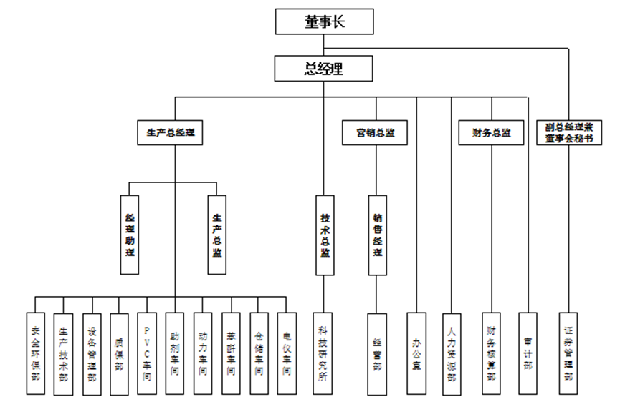
图3-1 排放单位组织机构图
其中，温室气体核算和报告工作由排放单位安全环保部负责。

3.1.2 产品服务及生产工艺
排放单位为化工生产企业，产品为PVC特种糊树脂、环保增塑剂及苯酐。通过核对企业简介及通过与排放单位访谈，核查组确认排放单位拥有PVC车间、助剂车间、苯酐车间等。公司主要产品生产工艺流程及流程图如下所示：
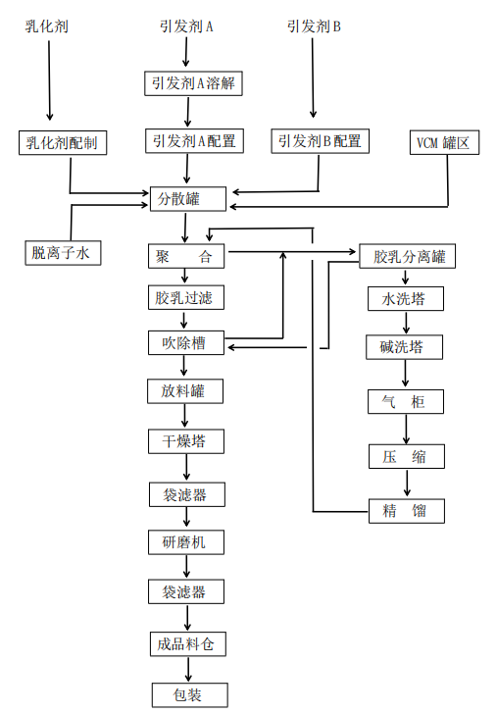
图3-2 PVC特种糊树脂生产工艺流程图
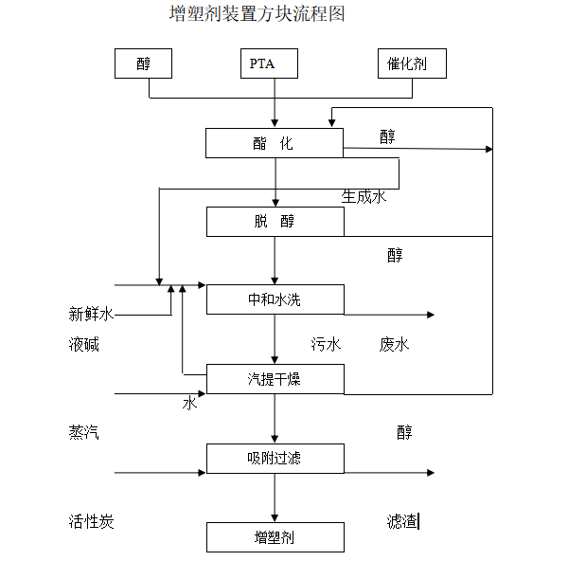
图3-3 环保增塑剂生产工艺流程图
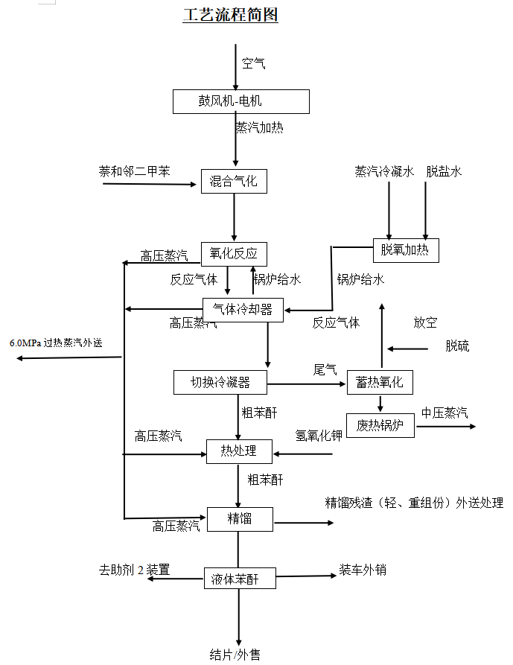
图3-4 苯酐生产工艺流程图

3.1.3 能源统计及计量情况
使用能源的品种：2021年排放单位使用的能源品种及其对应的直接/间接排放设施见表3-1。

表3-1排放单位使用的能源品种
序号 | 设备名称 | 设备规格型号 | 台数 | 能源品种 | 设备位置
1 | 空气加热器 | E2301A/B | 2 | 蒸汽 | PVC干燥装置
 |  | E1301A/B | 2 |  | PVC干燥装置
2 | 酯化釜 | JH-R6311--6320  6361/6362 | 12 |  | 助剂车间
 |  | JH-R8311--8313 | 3
3 | 汽提塔 | JH-K6330 | 1
4 | 高压水泵 | P2211A/B | 2 | 电力 | PVC聚合装置
5 | 雾化器 | M2301A/B | 2 |  | PVC干燥装置
6 | 研磨机 | M2302A/B/C/D | 4 |  | PVC干燥装置
7 | 干燥器供风机 | B2301A/B | 2 |  | PVC干燥装置
8 | 干燥器排风机 | B2302A/B | 2 |  | PVC干燥装置
9 | 研磨机排风机 | B2305A/B/C/D | 4 |  | PVC干燥装置
10 | 高压水泵 | P1211A/B | 2 |  | PVC聚合装置
11 | 干燥塔主风机 | B1301A/B | 2 |  | PVC干燥装置
12 | 干燥塔排风机 | B1302A/B | 2 |  | PVC干燥装置
13 | 雾化器 | M1301A/B | 2 |  | PVC干燥装置
14 | 研磨机 | M2302A/B/C/D | 4 |  | PVC干燥装置
15 | 鼓风机 | G711 | 1 |  | 苯酐车间
16 | 熔盐循环泵 | P714A/B | 2
17 | 高压锅炉给水泵 | P781A/B | 2
18 | 冷油泵 | P722A/B | 2
19 | 螺杆式空压机组 | C301ABC | 3 |  | 动力车间
20 | 螺杆式空压机组 | C311ABC | 3
21 | 螺杆式空压机组 | C301D | 1
22 | 离心式空压机组 | C302 | 1
23 | 离心式冷水机组 | X502ABC | 3
24 | 离心式冷水机组 | X502D | 1
25 | 酯化釜 | JH-R6311--6320  6361/6362 | 12 | 蒸汽 | 助剂车间
26 | 酯化釜 | JH-R8311--8313 | 3
27 | 汽提塔 | JH-K6330 | 1
28 | 酯化釜搅拌 | JH-R6311-6320  6361/6362 | 12 | 电力
29 | 酯化釜搅拌 | JH-R8311-8313 | 3
30 | 叉车 | CPCD型3.5T/CPCD30/CPCD35-AG51 | 5 | 柴油 | 仓储
31 | 1#RTO（蓄热氧化炉） | Φ3915×6500 | 1 | 天然气 | 动力车间北侧
32 | 2#RTO（多箱体蓄热氧化装置） | 22660*6612*11425 | 1 |  | 苯酐装置东侧
33 | 3#RTO（蓄热式热氧化器） | RDQY-LH25 | 1 |  | 苯酐装置东侧
计量设备情况：2021年排放单位主要计量设备情况见表3-2。
表3-2排放单位计量设备情况
序号 | 设备名称/代号 | 安装位置 | 计量参数 | 型号 | 精确度/测量范围 | 检定  周期
1 | 电能表 | 35KV进线柜 | 全厂用电量计量 | WE6301-N96 | 0.5S | 1年
2 | 涡街流量计 | 1#门北侧低压蒸汽线 | 齐翔/苯酐来低压蒸汽流量总 | 8800DF100SA3E1D1E3M5R20 | 1.5 | 1年
3 | 一体化孔板 | 1#门北侧高压蒸汽线 | 齐翔/苯酐来高压蒸汽流量总 | EJA110A-EMS5A-97D/NF1 | 1.5 | 1年
4 | 电磁流量计 | 北门地井 | 一次水总流量 | MFC35158110A065 | 0.5 | 1年
5 | 1#RTO天然气表 | 动力车间北 | 动力车间天然气用量计量 | HLQZ-140 | 1.0 | 1年
6 | 2#RTO天然气表 | 苯酐装置东侧 | 苯酐装置天然气用量计量 | HLQZ-140 | 1.0 | 1年
7 | 3#RTO天然气表 | 苯酐装置东侧 | 苯酐装置天然气用量计量 | HLQZ-140 | 1.0 | 1年
能源计量统计情况：排放单位具有较为详细的能耗汇总表，其中包含蒸汽、电、柴油的消耗量。
年度能源统计报表：排放单位在2021年期间做过如：《工业企业能源购进、消费及库存》相关的年度能源统计报表。
综上所述，核查组确认排放报告中排放单位的基本信息真实、正确。

3.2 核算边界的核查
核查组对重点排放单位的核算边界进行核查，确认以下与核算边界有关的信息属实：
核算边界与相应行业的核算方法和报告指南一致；
核算边界以独立法人为边界；
排放单位的生产系统、辅助系统和附属系统都已纳入核算边界。
经核查组现场核查期间的文件评审和相关人员访问，受核查方边界内包括PVC特种糊树脂、环保增塑剂及苯酐的生产场所，受核查方此生产场所内包含有职工宿舍、餐厅、废水处理系统，企业只统计了用于生产运行运输系统的柴油量，商务车等车辆用油由于在厂外加油未进行统计，此处不予以计算。
核算边界内的排放设施和排放源信息见下表3-3。
表3-3排放单位碳排放源识别表
序号 | 排放源类型 | 主要排放设施 | 排放设施位置 | 备注  （2021年设施变化情况：新投产、退出、替代）（2021年设施变化情况：新投产、退出、替代）
1 | 化石燃料燃烧排放 | 叉车、装载机使用的柴油 | 厂区内 | /
 |  | 生产系统使用天然气 | 苯酐车间、动力车间 | /
2 | 过程排放 | / | / | /
3 | 购入的电力产生的排放 | 高压水泵、雾化器等电机驱动设备 | PVC车间 | /
 |  | 搅拌器等电机驱动设备 | 助剂车间 | /
 |  | 鼓风机、熔盐循环泵、高压给水泵等电机驱动设备 | 苯酐车间 | /
 |  | 空压机组、冷水机组等电机驱动设备 | 公辅设施 | /
4 | 购入的热力产生的排放 | 空气加热器 | PVC车间 | /
 |  | 酯化釜、汽提塔 | 助剂车间
5 | 废水厌氧处理的排放 | 厌氧池底部循环泵 | 废水处理系统 | /
综上所述，核查组确认排放报告中包括了核算边界内的全部固定排放设施，排放单位的场所边界、设施边界符合《核算方法与报告指南》中的要求，且排放设施的名称、型号以及物理位置均与现场一致。

3.3 核算方法的核查
核查组通过评审2021年排放报告，确认排放单位的核算方法符合《核算方法与报告指南》的要求，核查组没有发现偏离《核算方法与报告指南》的情况。

3.4 核算数据的核查

3.4.1 活动水平数据及来源的核查
核查机构通过查阅支持性文件及访谈排放单位，对排放报告中的每一个活动水平数据的单位、数据来源、监测方法、监测频次、记录频次、数据缺失处理进行了核查，并对数据进行了交叉核对及手抽样验证，具体结果如下。

3.4.1.1 化石燃料活动数据核查

活动水平数据1——天然气消耗量
表3-4对天然气消耗量的核查
确认的数据值 | 2021年 | 137367
单位 | m³
数据来源 | 《财务能源消耗结算统计数据》
监测方法 | 智能气体涡轮流量计
监测频次 | 连续监测
记录频次 | 排放单位每天记录、每月及每年进行汇总
监测设备校验 | 每年校准一次
数据缺失处理 | 无缺失
数据核对 | 全厂天然气消耗量数据通过《财务能源消耗结算统计数据》获得，与排放单位《能耗汇总表》中全厂消耗天然气数据进行交叉核对，经核对天然气的消耗量数据一致。
核查结论 | 经核准，核查组确定最终排放报告中的天然气消耗量数据来自于排放单位《财务能源消耗结算统计数据》中的天然气量，通过交叉核对并经排放单位确认，数据真实、可靠、正确，且符合《核算方法与报告指南》要求。
表3-5天然气消耗量的核对
年度 | 时间段 | 数据来源 | 核对数据 | 最终排放报告  （确认数据）  （m³）
 |  | 《财务能源消耗结算统计数据》（m³） | 《能耗汇总表》  （m³）
2021 | 全年 | 137367 | 137367 | 137367
 | 2月 | 67458.84 | 67458.84 | 67458.84
 | 5月 | 42526.05 | 42526.05 | 42526.05
 | 8月 | 16864.71 | 16864.71 | 16864.71
 | 10月 | 10517.40 | 10517.40 | 10517.40

活动水平数据2——天然气的平均低位发热值
表3-6对天然气的平均低位发热值的核查
确认的数据值 | 2021年 | 389.31
单位 | GJ/万m³
数据来源 | 由于企业暂不具备自测条件，故采用《核算与报告指南》附录二中天然气的缺省值。
核查结论 | 经核准，核查组确定最终排放报告中天然气的平均低位发热值数据正确。

活动水平数据3——生产用车（柴油）消耗量
表3-7对生产用车（柴油）消耗量的核查
确认的数据值 | 2021年 | 10.14
单位 | t
数据来源 | 《生产车间用油台账》
监测方法 | 每月统计领用单形成台账
监测频次 | 每次领用
记录频次 | 排放单位每天记录、每月及每年进行汇总
监测设备校验 | 不涉及
数据缺失处理 | 无缺失
数据核对 | 排放单位生产管理部门下属的计划统计组对叉车、装载机等生产用车（柴油）的消耗量根据领用单每月汇总形成了《生产车间用油台账》。供应系统下属的储运部门根据领用单统计的出库的柴油量形成《柴油出入库表》。  将计划统计组统计的《生产车间用油台账》中的升数*柴油密度计算出的吨数（柴油密度企业提供：0.86g/mL）与储运部门统计的《柴油出入库表》中统计的吨数进行了核对，经核对柴油的消耗量数据一致。
核查结论 | 经核准，核查组确定最终排放报告中的柴油消耗量数据来自于排放单位《用油台账》，经核对数据真实、可靠、正确，且符合《核算方法与报告指南》要求。
表3-8生产用车（柴油）消耗量的核对
年度 | 时间段 | 数据来源 | 核对数据 | 最终排放报告  （确认数据）  （t）
 |  | 《用油台账》（L） | 《柴油出入库表》（L）
2021 | 全年 | 11792 | 11792 | 10.14
 | 1月 | 960 | 960 | 0.83
 | 2月 | 980 | 980 | 0.84
 | 3月 | 900 | 900 | 0.77
 | 4月 | 1140 | 1140 | 0.98
 | 5月 | 1100 | 1100 | 0.95
 | 6月 | 1020 | 1020 | 0.88
 | 7月 | 1020 | 1020 | 0.88
 | 8月 | 940 | 940 | 0.81
 | 9月 | 840 | 840 | 0.72
 | 10月 | 980 | 980 | 0.84
 | 11月 | 980 | 980 | 0.84
 | 12月 | 932 | 932 | 0.80

活动水平数据4——生产用车（柴油）的平均低位发热值
表3-9对生产用车（柴油）的平均低位发热值的核查
确认的数据值 | 2021年 | 43.33
单位 | GJ/t
数据来源 | 由于企业暂不具备自测条件，因此采用《核算方法与报告指南》附录二中的缺省值。
核查结论 | 经核准，核查组确定最终排放报告中的生产用车（柴油）的平均低位发热值数据正确。

3.4.1.2 电力活动水平数据核查

活动水平数据5——净购入电量
表3-10对净购入使用电量的核查
确认的数据值 | 2021年 | 74197.51
单位 | MWh
数据来源 | 《财务能源消耗结算统计数据》
监测方法 | 电表/仪表计量
监测频次 | 连续监测/每月累计
记录频次 | 排放单位每天记录、每月及每年进行汇总
监测设备校验 | 每年校正一次
数据缺失处理 | 无缺失
数据核对 | 将计划统计组统计的《能源汇总表》与《财务能源消耗结算统计数据》电力消耗量数据进行核对，经核对电的消耗量数据一致。
核查结论 | 经核准，核查组确定最终排放报告中的全厂净购入电力消耗量数据自排放单位《财务能源消耗结算统计数据》，经核对数据真实、可靠、正确，且符合《核算方法与报告指南》要求。

表3-11净购入使用电量的核对
年度 | 时间段 | 数据来源 | 核对数据 | 最终排放报告  （确认数据）（MWh）
 |  | 《财务能源消耗结算统计数据》（MWh） | 《能耗汇总表》  （MWh）
2021 | 全年 | 74197.51 | 74197.51 | 74197.51
 | 1月 | 4503.55 | 4503.55 | 4503.55
 | 2月 | 4236.17 | 4236.17 | 4236.17
 | 3月 | 5230.20 | 5230.20 | 5230.20
 | 4月 | 5698.13 | 5698.13 | 5698.13
 | 5月 | 4936.31 | 4936.31 | 4936.31
 | 6月 | 5711.83 | 5711.83 | 5711.83
 | 7月 | 5409.68 | 5409.68 | 5409.68
 | 8月 | 6117.29 | 6117.29 | 6117.29
 | 9月 | 7152.14 | 7152.14 | 7152.14
 | 10月 | 8346.02 | 8346.02 | 8346.02
 | 11月 | 8032.85 | 8032.85 | 8032.85
 | 12月 | 8823.35 | 8823.35 | 8823.35

3.4.1.3热力活动水平数据核查

活动水平数据6——净购入热力
表3-12对净购入使用热力的核查
确认的数据值 | 2021年 | 1613100.74
单位 | GJ
数据来源 | 《财务能源消耗结算统计数据》中的热力消耗吨数*焓值（焓值：企业提供外购低压蒸汽焓值（2827.3kJ/kg-83.74 kJ/kg）、外购高压蒸汽焓值（3212.7kJ/kg-83.74 kJ/kg）计算出的热量，数据来源于《山东朗晖石油化学股份有限公司计算书》
监测方法 | 热力表/仪表计量
监测频次 | 连续监测/每月累计
记录频次 | 排放单位每天记录、每月及每年进行汇总
监测设备校验 | 定期校正
数据缺失处理 | 无缺失
数据核对 | 将计划统计组统计的《能源汇总表》中热力消耗吨数*焓值（焓值：企业提供外购低压蒸汽焓值为2827.3kJ/kg-83.74 kJ/kg、外购高压蒸汽焓值为3212.7kJ/kg-83.74 kJ/kg）计算出的热量与《财务能源消耗结算统计数据》中的热力消耗吨数*焓值计算出的热量进行交叉核对，经核对热力的消耗总数据一致。
核查结论 | 经核准，核查组确定最终排放报告中的净购入使用热力数据来自排放单位热力消耗吨数*焓值（焓值：企业提供外购低压蒸汽焓值为2827.3kJ/kg-83.74 kJ/kg、外购高压蒸汽焓值为3212.7kJ/kg-83.74 kJ/kg）计算出的热量，经核对数据真实、可靠、正确，且符合《核算方法与报告指南》要求。
表3-13净购入使用热力的核对
年度 | 时间段 | 数据来源 | 核对数据 | 最终排放报告  （确认数据）  （t）
 |  | 《财务能源消耗结算统计数据》（t） | 《能耗汇总表》（t）
2021 | 全年 | 542276 | 542276 | 542276
 | 1月 | 48331 | 48331 | 48331
 | 2月 | 42149 | 42149 | 42149
 | 3月 | 20693 | 20693 | 20693
 | 4月 | 38716 | 38716 | 38716
 | 5月 | 32693 | 32693 | 32693
 | 6月 | 35335 | 35335 | 35335
 | 7月 | 33346 | 33346 | 33346
 | 8月 | 44503 | 44503 | 44503
 | 9月 | 52210 | 52210 | 52210
 | 10月 | 63130 | 63130 | 63130
 | 11月 | 63026 | 63026 | 63026
 | 12月 | 68144 | 68144 | 68144

3.4.1.4 废水厌氧处理活动水平数据核查

活动水平数据7——废水厌氧处理去除的有机物总量
表3-14 对废水量的核查
确认的数据值 | 2021年 | 104173
单位 | m³
数据来源 | 《废水处理系统运行记录年度汇总》
监测方法 | 流量计
监测频次 | 连续监测
记录频次 | 排放单位每次记录，每月、每年汇总
监测设备校验 | 不涉及
数据缺失处理 | 无缺失
数据核对 | 废水量来自于流量计连续监测，仅由化验室定期统计，废水量无交叉核对的数据，核查组抽查了2021年的《废水处理系统运行记录月度汇总》，数据与对应月份的《废水处理系统运行记录年度汇总》中数据一致。
核查结论 | 经核准，核查组确定最终排放报告中的废水量数据来自于排放单位《废水处理系统运行记录年度汇总》，经核对数据真实、可靠、正确，且符合《核算方法与报告指南》要求。
表3-15废水量的核对
年度 | 时间段 | 数据来源 | 核对数据 | 最终排放报告  （确认数据）  （m³）
 |  | 《厌氧池运行记录年度汇总》（m³） | 《（复合曝气、厌氧）运行记录月度汇总》（m³）
2021 | 全年 | 104173 | 104173 | 104173
 | 1月 | 4445 | 4445 | 4445
 | 2月 | 5251 | 5251 | 5251
 | 3月 | 6899 | 6899 | 6899
 | 4月 | 6365 | 6365 | 6365
 | 5月 | 5985 | 5985 | 5985
 | 6月 | 7503 | 7503 | 7503
 | 7月 | 12410 | 12410 | 12410
 | 8月 | 11426 | 11426 | 11426
 | 9月 | 12244 | 12244 | 12244
 | 10月 | 10814 | 10814 | 10814
 | 11月 | 5884 | 5884 | 5884
 | 12月 | 14947 | 14947 | 14947
表3-16对废水处理系统进出口废水中COD浓度的核查
 | 2021年 | 废水处理系统进口废水中的COD浓度 | 5235.19
 |  | 废水处理系统出口废水中的COD浓度 | 150.21
单位 | mg/L
数据来源 | 《废水处理系统运行记录年度汇总》
监测方法 | 《水质 化学需氧量的测定 重铬酸盐法》
监测频次 | 每班检测
记录频次 | 化验室每批次记录，每月、每年汇总
监测设备校验 | 不涉及
数据缺失处理 | 无缺失
数据核对 | 来自于化验室每班检测，仅由化验室定期统计，为唯一数据来源，废水处理系统进出口废水中的COD浓度无交叉核对的数据，核查组抽查了2021年3、6、7、10月份的《（废水处理运行记录月度汇总》，数据与对应月份的《废水处理运行记录年度汇总》中数据一致。
核查结论 | 经核准，核查组确定最终排放报告中的废水处理系统进出口废水中的COD浓度来自于排放单位《废水处理系统运行记录年度汇总》，经核对数据真实、可靠、正确，且符合《核算方法与报告指南》要求。
表3-17废水浓度的核对
年度 | 时间段 | 数据来源 |  | 核对数据 |  | 最终排放报告  （确认数据）
 |  | 《厌氧池运行记录年度汇总》 |  | 《（复合曝气、厌氧）运行记录月度汇总》
 |  | 厌氧处理系统进口废水中的COD浓度（mg/L） | 厌氧处理系统出口废水中的COD浓度（mg/L） | 厌氧处理系统进口废水中的COD浓度（mg/L） | 厌氧处理系统出口废水中的COD浓度（mg/L） | 厌氧处理系统进口废水中的COD浓度（mg/L） | 厌氧处理系统出口废水中的COD浓度（mg/L）
2021 | 年平均 | 5235.19 | 150.21 | 5235.19 | 150.21 | 5235.19 | 150.21
 | 1月 | 6750 | 79.01 | 6750 | 79.01 | 6750 | 79.01
 | 2月 | 7350 | 68.25 | 7350 | 68.25 | 7350 | 68.25
 | 3月 | 6080 | 47.21 | 6080 | 47.21 | 6080 | 47.21
 | 4月 | 5850 | 34.57 | 5850 | 34.57 | 5850 | 34.57
 | 5月 | 3660 | 163.5 | 3660 | 163.5 | 3660 | 163.5
 | 6月 | 4199 | 41.79 | 4199 | 41.79 | 4199 | 41.79
 | 7月 | 4299 | 117.7 | 4299 | 117.7 | 4299 | 117.7
 | 8月 | 7500 | 176.5 | 7500 | 176.5 | 7500 | 176.5
 | 9月 | 3250 | 162 | 3250 | 162 | 3250 | 162
 | 10月 | 3400 | 165 | 3400 | 165 | 3400 | 165
 | 11月 | 5469 | 228 | 5469 | 228 | 5469 | 228
 | 12月 | 4911 | 302 | 4911 | 302 | 4911 | 302

活动水平数据8——甲烷回收量
经核实，排放单位未对甲烷进行回收，依据《核算方法与报告指南》的要求，此部分为0。

3.4.2 排放因子和计算系数数据及来源的核查
核查组通过评审2021年度排放报告及访谈排放单位确认，排放单位选取的直接排放因子和间接排放因子均为缺省值。核查组针对排放报告中每一个排放因子的核算参数进行了核查，确认相关数据真实、可靠、正确，且符合《核算方法与报告指南》的要求。

3.4.2.1化石燃料排放因子核查

排放因子1——天然气单位热值含碳量
表3-18对天然气单位热值含碳量的核查
确认的数据值 | 2021年 | 15.3
单位 | tC/ TJ
数据来源 | 由于排放单位暂不具备自测条件，因此采用《核算方法与报告指南》附录二中的缺省值。
核查结论 | 经核准，核查组确定最终排放报告中的天然气单位热值含碳量数据正确。

排放因子2——天然气碳氧化率
表3-19对天然气碳氧化率的核查
确认的数据值 | 2021年 | 99%
单位 | /
数据来源 | 由于排放单位暂不具备自测条件，因此采用《核算方法与报告指南》附录二中的缺省值。
核查结论 | 经核准，核查组确定最终排放报告中的天然气的碳氧化率数据正确。

排放因子3——生产用车柴油单位热值含碳量
表3-20对生产用车柴油单位热值含碳量的核查
确认的数据值 | 2021年 | 20.20
单位 | tC / TJ
数据来源 | 《核算方法与报告指南》附录二中的缺省值
核查结论 | 经核准，核查组确定最终排放报告中的生产用车（柴油）单位热值含碳量数据正确。

排放因子4——生产用车柴油碳氧化率
表3-21对生产用车柴油碳氧化率的核查
确认的数据值 | 2021年 | 98%
单位 | /
数据来源 | 由于排放单位暂不具备自测条件，因此采用《核算方法与报告指南》附录二中的缺省值
核查结论 | 经核准，核查组确定最终排放报告中的生产用车（柴油）的碳氧化率数据正确。

3.4.2.2净购入使用电量排放因子

排放因子5——净购入使用电量排放因子
表3-22对净购入使用电量排放因子的核查
确认的数据值 | 2021年 | 0.8843
单位 | tCO₂ / MWh
数据来源 | 区域电网排放因子
核查结论 | 经核准，核查组确定初始及最终排放报告中的电力消耗排放因子数据正确。

3.4.2.3净购入使用热力排放因子

排放因子6——净购入使用热力排放因子
表3-23对净购入使用热力排放因子的核查
确认的数据值 | 2021年 | 0.11
单位 | tCO₂ / GJ
数据来源 | 区域电网排放因子
核查结论 | 经核准，核查组确定初始及最终排放报告中的电力消耗排放因子数据正确。

3.4.2.4废水厌氧处理排放因子

排放因子7——废水厌氧处理的排放因子
表3-24对废水厌氧处理的排放因子的核查
确认的数据值 | 2021年 | 0.125
单位 | kg甲烷/千克COD
数据来源 | 《核算方法与报告指南》附录二中的缺省值
核查结论 | 经核准，核查组确定最终排放报告中的废水厌氧处理的排放因子数据正确。
综上所述，核查组确认排放报告中的所有排放因子数据真实、可靠、正确，且符合《核算方法与报告指南》要求。

3.4.3 排放量的核查
根据《核算方法与报告指南》，核查组通过审阅排放单位填写的排放报告，对所提供的数据、公式、计算结果进行验算，确认所提供数据真实、可靠、正确，计算方法与《核算方法与报告指南》中的要求一致。在温室气体核算过程中，企业实测数据按企业计量器具检测精度收集数据，缺省数据按照标准要求引用数据；所有核算数据保留4位小数（按照四舍五入原则）；年度企业二氧化碳总排放量取整，单位为tCO₂。
表3-25化石燃料燃烧引起的CO₂排放
年份 | 排放类型 | 消耗量 | 平均低位发热值 | 单位热值  含碳量 | 碳氧化率 | 折算因子 | 碳排放量
 |  | m³\t | GJ/t | tC/TJ | % | / | tCO₂
2021 | 天然气 | 137367 | 389.3100 | 15.3 | 99 | 44/12 | 297.01
 | 柴油  (生产用车) | 10.14 | 42.6520 | 20.2 | 98 | 44/12 | 31.39
表3-26净购入电力引起的CO₂排放
年份 | 净购入电力消耗量  （Mwh） | CO₂排放因子  （tCO₂/Mwh） | 碳排放量（tCO₂）
2021 | 74197.51 | 0.8843 | 65612.86
表3-27净购入热力引起的CO₂排放
年份 | 净购入热力消耗量  （GJ） | CO₂排放因子  （tCO₂/GJ） | 碳排放量（tCO₂）
2021 | 1613100.74 | 0.11 | 177441.08

表3-28废水厌氧处理的CO₂排放
年份 | 废水厌氧处理去除的有机物总量  （kgCOD） | 厌氧处理过程产生的废水量（m³） | 厌氧处理系统进口废水的化学需氧量（kgCOD/m³） | 厌氧处理系统出口废水的化学需氧量（kgCOD/m³） | 以污泥方式清除掉的有机物总量（kgCOD） | 甲烷回收量  （kg） | 甲烷排放因子（kg tCH₄/kg COD） | 甲烷的全球变趋势GWP值 | CO₂排放量  （t）
2021 | 529719.71 | 104173 | 5.235 | 0.150 | 0 | 0 | 0.125 | 21 | 1390.51
表3-29排放单位CO₂排放总量
年份 | 2021
化石燃料燃烧排放量（tCO₂e） | 328.40
净购入电力对应的排放（tCO₂e） | 65612.86
净购入热力对应的排放（tCO₂e） | 177441.08
废水处理的排放（tCO₂e） | 1390.51
总排放量（tCO₂e） | 244772.85

3.5 质量保证和文件存档的核查
通过查阅文件和记录以及访谈相关人员，核查组确认：
- 排放单位指定了专门的人员进行温室气体排放核算和报告工作；
- 排放单位制定了温室气体排放和能源消耗台账记录，台账记录与实际情况一致；
- 排放单位基本建立了温室气体排放数据文件保存和归档管理制度，并遵照执行；
- 排放单位基本建立了温室气体排放报告内部审核制度，并遵照执行。

3.6 其他核查发现
无

4. 核查结论
通过文件评审、现场核查、核查报告编写及内部技术复核，在所有不符合项关闭之后，核查组对排放单位2021年度温室气体排放报告，形成如下核查结论。

4.1排放报告与方法学的符合性
排放单位2021年排放报告和核算方法符合《核算方法与报告指南》的要求。

4.2年度排放量及异常波动声明
经核查的排放量与最终排放报告中的一致。
表4-1经核查的排放量
年份 | 2021
化石燃料燃烧排放量（tCO₂e） | 328.40
过程排放量（tCO₂e） | 0
净购入电力对应的排放（tCO₂e） | 65612.86
净购入热力对应的排放（tCO₂e） | 177441.08
废水处理的排放（tCO₂e） | 1390.51
总排放量（tCO₂e） | 244772.85

4.3核查过程中未覆盖的问题描述
《核算方法与报告指南》所要求的内容已在本次核查中全面覆盖，本次核查过程中不存在未覆盖的问题。

5. 附件

附件1：不符合清单
序号 | 不符合项描述 | 受核查方原因分析 | 受核查方采取的纠正措施 | 核查结论
NC1 | 年初始版排放报告中填报的电力排放因子与核查组计算不一致 | 排放单位使用的是华北电网2012年及以后数据排放因子0.7598tCO₂/MWh | 排放单位将在最终排放报告表中把电力排放因子修改为华北电网排放因子2012年数据排放因子0.8843tCO₂/MWh | 已关闭

附件2：对今后核算活动的建议
1）建议排放单位基于现有的能源管理体系，进一步完善和细化温室气体核算报告的质量管理体系；
2）作为重点排放单位，应当对化石燃料单位热值含碳量和碳氧化率进行测量和记录。建议排放单位尽量培养自行测量能力，如实有困难，可考虑委托有资质的测量机构协助测量；
3）加强温室气体排放相关材料的保管和整理，加强分设施排放数据的统计。

附件3：支持性文件清单
1 | 核算边界需求文件
1-1 | 排放单位营业执照
1-2 | 组织机构代码证
1-3 | 厂区平面布置图
1-4 | 组织架构图
1-5 | 工艺流程图
2 | 2021年用能及计量设备需求文件
2-1 | 耗能及计量设备清单
2-2 | 设备鉴定证书及校正报告
3 | 核算数据需求文件
3-1 | 生产车间用油台账
3-2 | 能耗汇总表
3-3 | 能耗日报及月报
3-4 | 柴油出入库表
3-5 | 能源消耗结算统计数据
3-6 | F废水处理系统运行记录月度汇总及厌氧池运行记录年度汇总
3-7 | 山东朗晖石油化学股份有限公司计算书
4 | 其他生产信息数据需求文件
4-1 | 能源审计
4-2 | 记账凭证
5 | 现场拍照
6 | 企业碳排放数据情况说明
7 | 其他支持性说明文件
7-1 | 购电合同、发票
7-2 | 购蒸汽合同、发票
7-3 | 购天然气合同、发票
8 | 不符合项清单
9 | 初始排放报告
10 | 最终排放报告
11 | 最终补充数据报告

